# 软件概要说明书

## 1引言

### 1.1项目名称

图书管理系统

### 1.2项目背景和内容概要

基于学校图书馆管理，学生和教师借书还书，及图书管理员管理的系统

### 1.3相关资料、缩略语、定义

《软件工程》 高等教育出版社

## 2. 概要设计

### 2.1软件体系结构

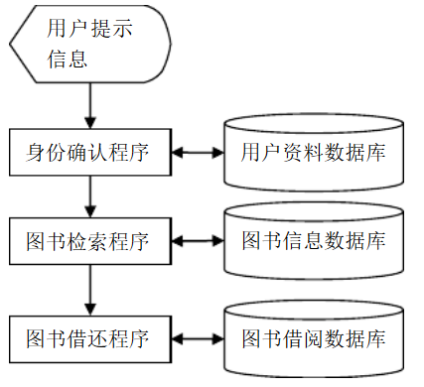

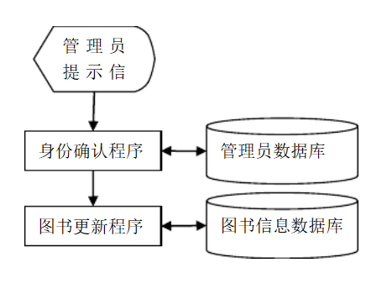

### 2.2基本设计概念和处理流程

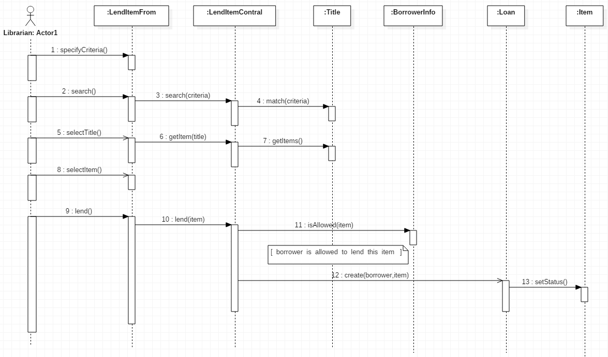

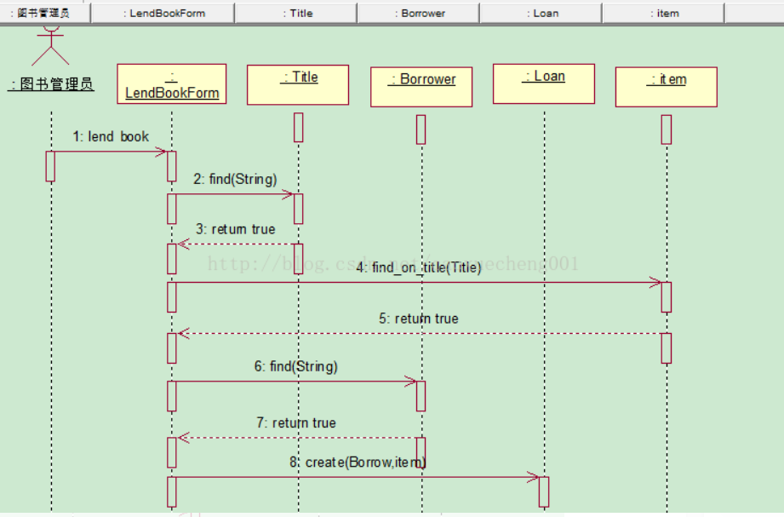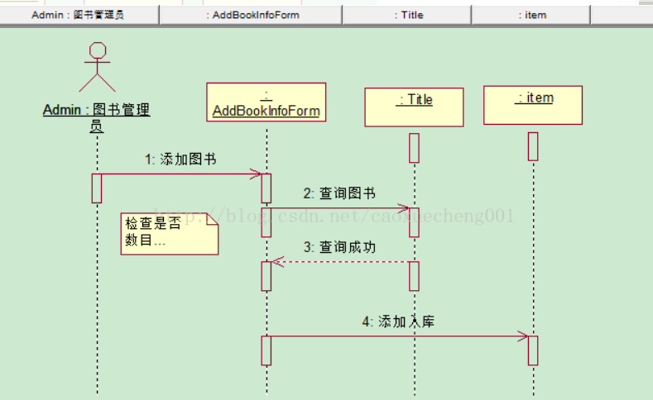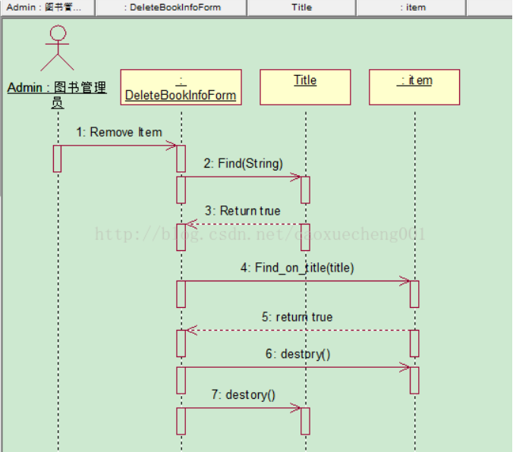

### 2.3软件结构

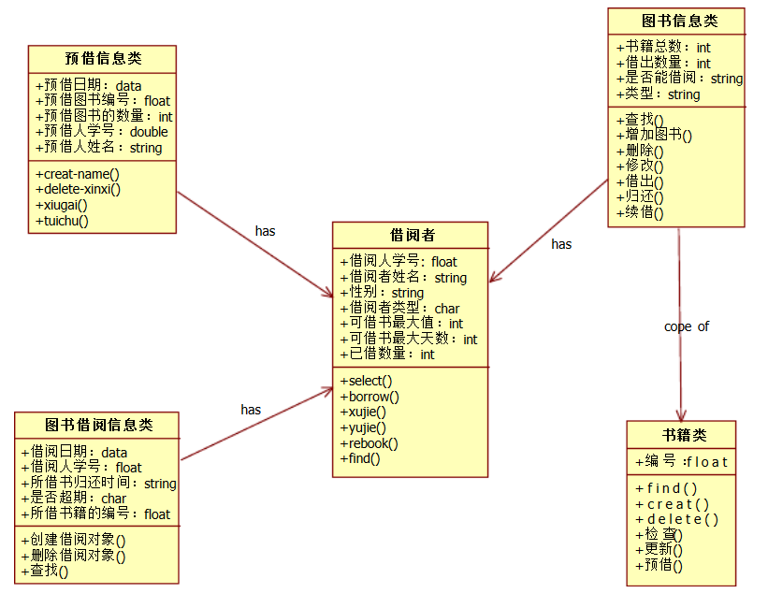

1. **人工处理过程**

计算机不能处理识别，到人工服务台解决

## 3. 软件模块的物理分布

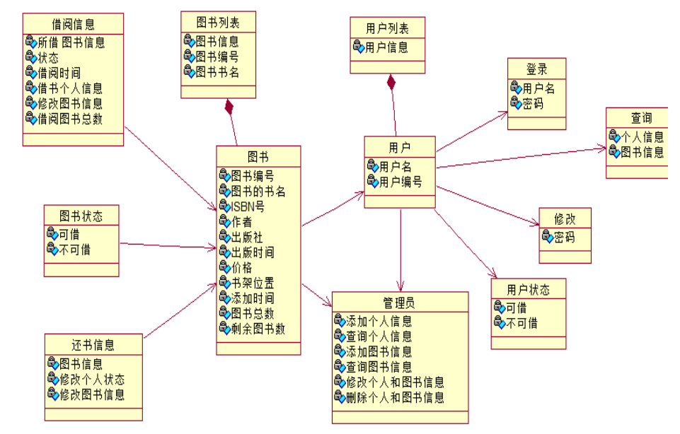

## 4. 接口设计

### 4.1与外系统的接口

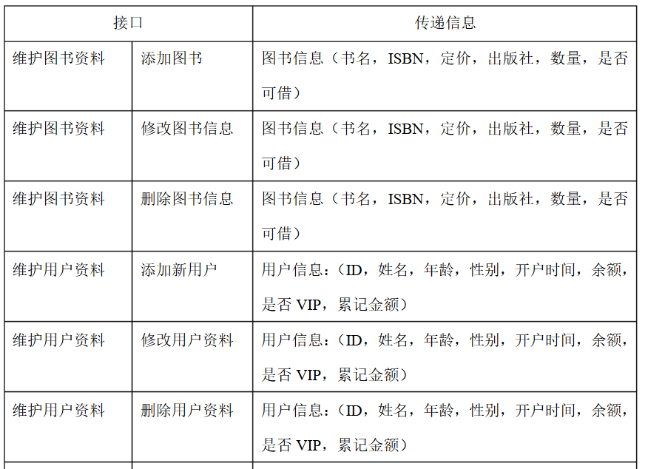

### 4.2内部接口

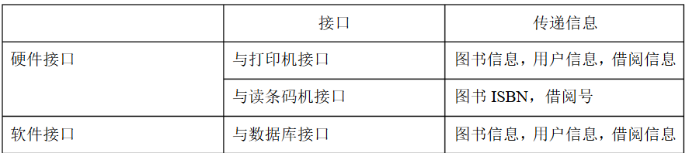

## 5. 用户界面设计

以学校官网为基础进行适当改变

## 6. 数据结构和算法设计

### 程序中数据结构描述

### 

## 7. 出错处理设计

### 7.1出错信息

|  |  |  |
| --- | --- | --- |
| **系统输出信息** | **输出形式** | **错误含义** |
| 用户名不存在 | 用户名不存在 | 数据库无此用户，需注册 |
| 密码错误 | 密码错误 | 用户名和密码不匹配 |

### 7.2出错处理措施

后备：使用附加存储设备备份数据，备份频率每日一次需手动备份

恢复及再启动：如果数据造成丢失，可使用备份数据还原

## 8. 安全保密设计

管理员需特定服务器登陆，密码采用MD5加密